|  |
| --- |
| **МАОУ «Голышмановская СОШ №1»**  **Занятие предметного кружка**  **Такие разные тексты**  **Руководитель кружка: С. А. Цибуцинина** |

**Тема  занятия: Такие разные тексты**

**Дата проведения:**11.12.2020 г.

**Форма проведения:** Проблемная ситуация

**Участники мероприятия:** ученики 8 Б класса

**Методы работы:**

Информационно-коммуникационные технологии (презентация, созданная в Microsoft Power Point).

**Формы работы:**

индивидуальная,

групповая,

коллективная (фронтальная) работа.

**Принцип** таксономии Блума: на знание, понимание, применение, анализ, синтез и оценку

**Задачи:**

- осмысленно читать и воспринимать на слух, а также продуцировать тексты разных типов (информационного и прикладного характера, литературные тексты);

- уметь извлекать информацию из разных источников;  
- учиться находить и критически оценивать информацию из СМИ и Интернета;  
- уметь пользоваться источниками и ссылаться на них;  
-уметь читать таблицы, рекламы текстов.  
**Ход занятия:**

1. **Выявление проблемы**

- Ребята, посмотрите внимательно:

Как вы думаете , что представлено на первом слайде, на втором. Как мы можем это назвать?

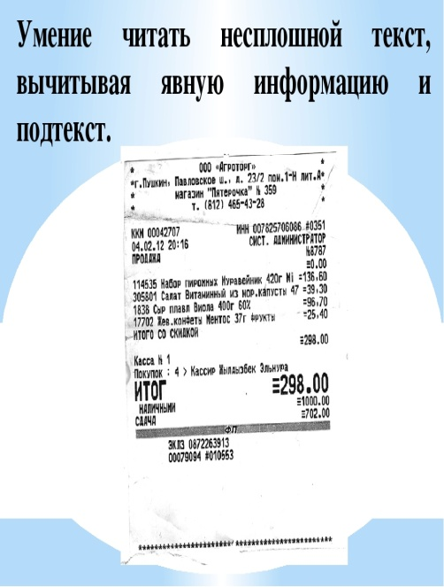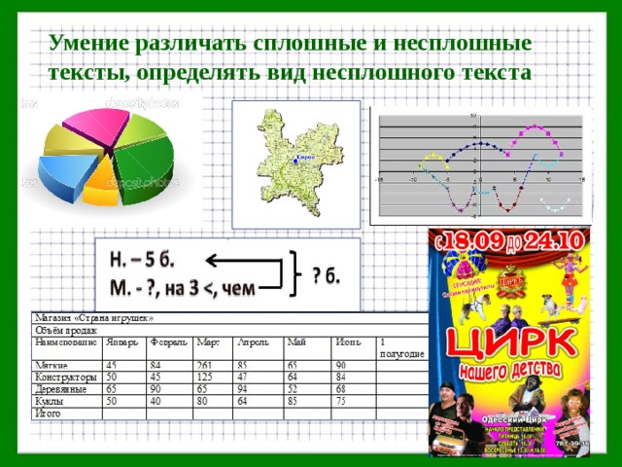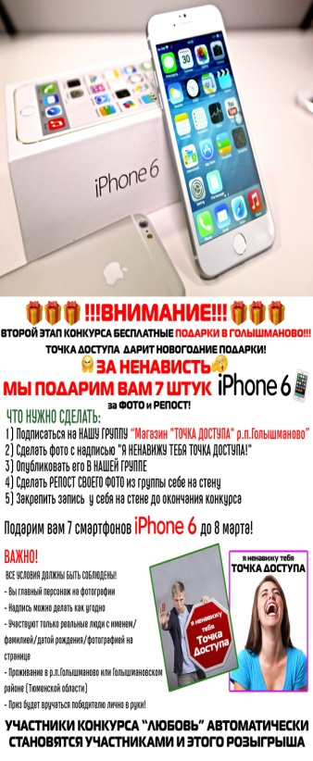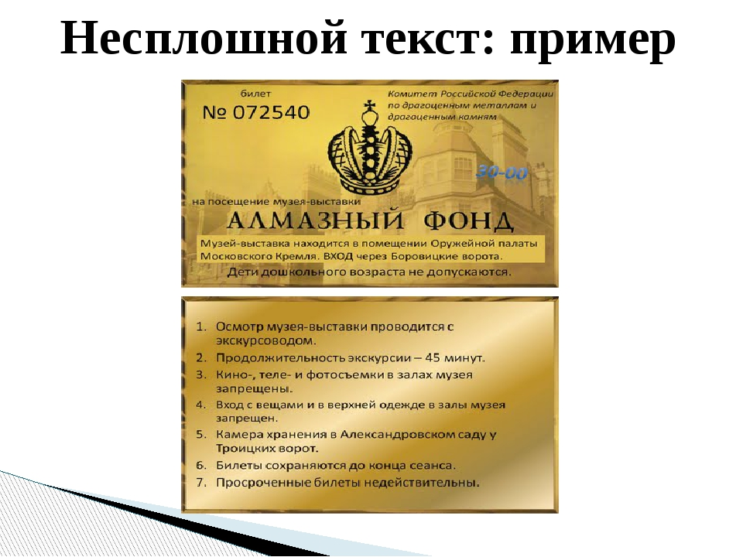

На слайдах представлены тексты, только не в таком виде, в каком мы с вами привыкли с ними работать, а в виде реклам, инструкций, входных билетов.

-Как вы думаете, зачем нам сегодня знать данную информацию, правильно читать такие тексты

- Совершенно верно, в эпоху развития информационных технологий часто случается, что в ситуациях, когда человек сталкивается с новыми для него технологиями, он теряется: не может разобрать схемы, инструкции, не может воспользоваться каким-либо устройством, например, мобильным телефоном, банкоматом, рекламой, оформить счет в банке, прочитать инструкцию, заполнить анкету обратной связи. Для успешной реализации себя в социуме, необходимо работать с такими текстами. С этой целью и определена тема занятия «Такие разные тексты»

Сегодня на занятии кружка мы поработаем с разными текстами, примеры возьмём из реальной жизни, а в качестве материалов для учебных заданий – объявления, рекламу, инструкции.

**2. Работа групп**

Каждая группа получает текст, работает с ним в течение 10 минут. Готовит защиту, предоставляет продукт выполненной работы ( рекламы, буклеты, таблицы). Можно воспользоваться ресурсами Интернет.

Группа 1

ТЕКСТ № 1.

**1. Прочитайте текст. Озаглавьте.**

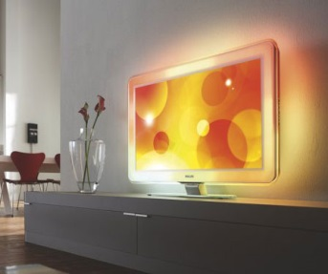Сегодня, в каждой квартире имеется телевизор, но не все знают и понимают, как правильно за ним ухаживать, чтобы он как можно дольше служил. Что же для этого нужно? Правильно использовать телевизор не так уж сложно, главное, начать заботиться о нем сразу, после того, как только принесли покупку домой.

Первое, что необходимо сделать – выбрать для LCD телевизора самое подходящее место. Как правило, телевизор устанавливается на одно определенное место, причем он должен стоять так, чтобы на его экран не попадали прямые солнечные лучи. Кроме того, телевизор должен стоять как можно дальше от нагревательных приборов, находящихся в комнате. Очень важным фактором при установке телевизора является достаточное расстояние от вентиляционных отверстий, необходимо, чтобы данные отверстия не были ничем закрыты. В случае невыполнения данного требования неизбежным станет перегрев. Если неприятность с телевизором все-таки произошла, самостоятельно произвести ремонт лучше не пытаться, так как это может привести к самым тяжелым последствиям, ведь для ремонта телевизора потребуется не только опыт мастера, но и соответствующее оборудование. При уходе за LCD телевизором необходимо следовать рекомендациям технической документации, которые являются вполне осуществимыми. Телевизор следует в обязательном порядке выключать после шести часов непрерывной работы. Часто включать и выключать устройство не рекомендуется, интервал должен составлять хотя бы 15 секунд. Кроме того, экран телевизора необходимо оберегать от ударов. Чтобы телевизор всегда выглядел, как новый не стоит прикасаться к экрану пальцами, лучше вообще взять за правило лишний раз его не трогать, так как на нем тут же становятся видны отпечатки пальцев, он быстро становится грязным, и приходится думать о том, как его правильно почистить.

**2. Отметьте верные утверждения значком √.**

|  |  |
| --- | --- |
| 1. Телевизор должен стоять как можно дальше от нагревательных приборов. |  |
| 1. Рекомендуется часто включать и выключать устройство |  |
| 1. Телевизор следует в обязательном  порядке выключать после шести часов непрерывной работы |  |
| 1. Телевизор устанавливается на одно определенное место, причем он должен стоять так, чтобы на его экран не попадали прямые солнечные лучи. |  |
| 1. Вентиляционные отверстия телевизора необходимо плотно закрыть. |  |

Группа 2. (текст группы1) **Заполните**

|  |  |
| --- | --- |
| достоинства | недостатки |
| на улучшение | если не было этого предмета |

**Группа 3 (текст группы1) Ситуация 1.**

Вы являетесь владельцем магазина бытовой техники. Дайте рекламное объявление в газету «Голышмановский вестник» об открытии вашего магазина.

**Ситуация 2.**

Вам необходимо продать телевизор известной фирмы. Разместите объявления в различные СМИ: газета «Голышмановский вестник», сайты: группа «ВКонтакте».

**Группа 4**

ТЕКСТ № 2

**Задания.**

1. **Ознакомьтесь с содержанием текста и придумайте 2-3 заголовка.**

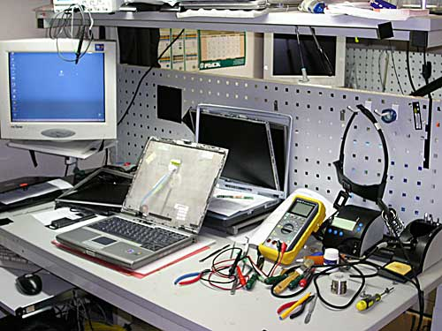Перед вами несколько советов, выполнение которых избавит от досадных поломок ноутбука.

Не стоит кушать или пить, работая за ноутбуком. Попадание жидкости или частичек пищи в ноутбук может привести к эрозии токовых дорожек на материнской плате, а также к их замыканию. Пользоваться устройством, когда на него попадают прямые солнечные лучи, например на пляже, крайне опасно, так как они максимально негативно влияют на кристаллы матрицы дисплея. Ноутбук – *это* тонкое, высокотехнологичное устройство, ему противопоказаны сильные встряски, поэтому при транспортировке, он должен находиться в специальной сумке для ноутбука, у которой плотные противоударные стенки. Неосмотрительная сильная вибрация или удар могут дорого обойтись портативному компьютеру. Типичной поломкой в таком случае зачастую бывает повреждение матрицы и винчестера, ремонт которых обойдется не дешево.Не рекомендуется работать с ноутбуком на ворсистых поверхностях, так как пыль, ворсинки или того хуже, шерсть вашего домашнего питомца со временем приведут к засорению системы охлаждения, что чревато перегревом, нестабильной работой, а в худшем случае - к замыканию. Если ноутбук выключен, необходимо также отключать от электросети сетевой адаптер. Не стоит оставлять без нагрузки включенным в сеть блок питания. Если сетевой адаптер к мобильному компьютеру не подключен, а подключен к сети электропитания, он все равно работает, при этом ресурс работы блока питания ограничен. Во время грозы электропитание лучше не использовать, а работать на ноутбуке от аккумуляторной батареи, так как перенапряжение в электросети наверняка приведет к кратковременным, но очень болезненным броскам тока. Это в свою очередь выведет из строя сетевой адаптер. Хранить ноутбук желательно подальше от маленьких детей, которым свойственно

дергать за все, что попадается под руку, в том числе и кабель, что повлечет падение дорогостоящего устройства. Не стоит доверять разборку или ремонт ноутбуков дилетантам. Кроме того, пытаться отремонтировать ноутбук самому также не стоит, ведь без специального оборудования, инструмента и опыта – ничего не получится. При обнаружении  проблем в работе аппаратной части ноутбука, не сомневаясь, немедленно обращайтесь за помощью к мастерам сервисного центра.

1. **Используя текст, заполните таблицу.**

**Правила эксплуатации ноутбука**

|  |  |
| --- | --- |
| **1** |  |
| **2** |  |
| **3** |  |
| **4** |  |
| **5** |  |
| **6** |  |
| **7** |  |
| **8** |  |
| **9** |  |
| **10** |  |

1. **Заполните**

|  |  |
| --- | --- |
| достоинства | недостатки |
| на улучшение | если не было этого предмета |

**Группа 5 (текст группы 4)**

**Выполните задание.**

1. Составьте связный текст, используя предложенные слова, и озаглавьте его . Значение незнакомых слов найдите, используя интернет и другие источники информации.
2. Представьте текст участникам.
3. Если у вас остались неиспользованные слова, объясните, почему вы не сумели ими воспользоваться.

*Ноутбук, компьютер, клавиатура, монитор, процессор, мышка, панель, блок питания, адаптер, материнская плата, матрица дисплея, аккумуляторная батарея, зарядное устройство.*

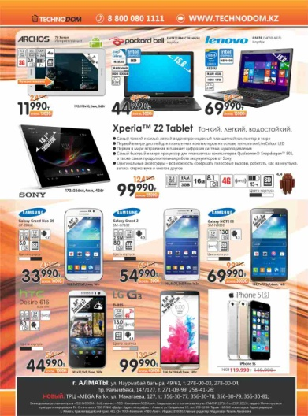Группа 6 ТЕСТ № 3

**Задание.**

**Ознакомьтесь с текстом рекламы**

1. **Ответьте на вопросы**

- Какая техника рекламируется?

- В каком городе находится магазин, который реализует товар?

- Как можно связаться с представителями этого магазина?

- Товары каких фирм рекламируются?

- Определите технику по характеристике данной в рекламе

- Как представители магазина привлекают внимание покупателей?

- Какой товар ты бы выбрал учитывая семейный бюджет?

1. **Ситуация 1.**

Вы являетесь копирайтером.Копирайтер — специалист в области написания текстов, создающий на основе творческого задания идеи и концепции текстов (а также сами тексты) для всех видов рекламы.   
Задача копирайтера заключается в том, чтобы кратко, доходчиво и образно сформулировать достоинства и преимущества объекта рекламы (будь то товар, услуга или общественное движение) с целью воздействия на мнение и представления потребителя (читателя, слушателя или зрителя) и побуждения его к действию (покупке, подписке, заказу и т. п.) .

Создайте рекламный слоган к данной рекламе.

Группа 4

Группа 7 ТЕКСТ № 4

1. К какой группе бытовой техники, представленной на диаграмме, можно отнести приборы, перечисленных в левой части таблицы?
2. Отметьте крестиком соответствующую клетку таблицы.
3. Расскажите об использовании их в быту

|  |  |  |  |  |
| --- | --- | --- | --- | --- |
|  | Техника  для  кухни | Цифровая  техника | Техника по уходу за одеждой | Экология для дома |
| [Техника по уходу за вещами](http://tehnika-soveti.ru/kategorii/uhod-za-veshhami/) | C:\Gerry\OECD Scans\UNCHECK.EPS | C:\Gerry\OECD Scans\UNCHECK.EPS | C:\Gerry\OECD Scans\UNCHECK.EPS | C:\Gerry\OECD Scans\UNCHECK.EPS |
| [Цифровая техника](http://tehnika-soveti.ru/kategorii/tsifrovaya-tehnika/) | C:\Gerry\OECD Scans\UNCHECK.EPS | C:\Gerry\OECD Scans\UNCHECK.EPS | C:\Gerry\OECD Scans\UNCHECK.EPS | C:\Gerry\OECD Scans\UNCHECK.EPS |
| [Экология дома](http://tehnika-soveti.ru/kategorii/e-kologiya-doma/) | C:\Gerry\OECD Scans\UNCHECK.EPS | C:\Gerry\OECD Scans\UNCHECK.EPS | C:\Gerry\OECD Scans\UNCHECK.EPS | C:\Gerry\OECD Scans\UNCHECK.EPS |
| [техника для кухни](http://tehnika-soveti.ru/kategorii/tehnika-dly-kuhni/) | C:\Gerry\OECD Scans\UNCHECK.EPS | C:\Gerry\OECD Scans\UNCHECK.EPS | C:\Gerry\OECD Scans\UNCHECK.EPS | C:\Gerry\OECD Scans\UNCHECK.EPS |
| [Экология дома](http://tehnika-soveti.ru/kategorii/e-kologiya-doma/) | C:\Gerry\OECD Scans\UNCHECK.EPS | C:\Gerry\OECD Scans\UNCHECK.EPS | C:\Gerry\OECD Scans\UNCHECK.EPS | C:\Gerry\OECD Scans\UNCHECK.EPS |

1. Выступление групп, предоставление продуктов выполненной работы
2. Подведение итогов.

Ребята мы приходим к выводу, что работа с такими текстами дает нам возможность вступать в отношения с внешней средой и максимально быстро адаптироваться и функционировать в ней. Мы можем свободно использовать навыки чтения в целях получения информации из текста и в целях передачи такой информации, использовать информацию в контексте повседневной жизни для решения жизненных проблем.